Система биометрической
идентификации клиентов банка
по лицу

FaceBank — прототип и дорожная карта до продакшена

Технологии: Python, OpenCV, Flask, HTML5/JavaScript
Август 2026

Содержание
1. Резюме проекта
2. Проблема и бизнес-обоснование
3. Как это работает: техническая архитектура
4. Интерфейсы системы
5. Результаты прототипа
6. Ограничения текущей реализации
7. Дорожная карта до продакшена
8. Сценарии применения в банке
9. Конкурентный анализ
10. Юридические аспекты и безопасность
11. Экономическая эффективность
12. Заключение

1. Резюме проекта
FaceBank — это прототип системы биометрической идентификации клиентов банка по изображению лица в реальном времени. Система способна регистрировать клиентов в базе, опознавать их по видеопотоку (режим 1:N — поиск среди всех клиентов) и выполнять верификацию (режим 1:1 — подтверждение личности конкретного клиента). Встроенный модуль liveness detection обеспечивает базовую защиту от попыток обмана системы с помощью фотографии.
Прототип реализован на Python с использованием OpenCV для компьютерного зрения и Flask для веб-интерфейса. Система представлена в двух вариантах: десктопное приложение с оконным интерфейсом (OpenCV GUI) и веб-приложение с доступом через браузер. Оба варианта используют одно и то же ядро — библиотеку bank_face_system.py.
Язык разработки | Python 3.9+
Библиотеки | OpenCV, NumPy, Flask, Pillow
Детекция лиц | Haar Cascade (встроен в OpenCV)
Извлечение признаков | LBP + HOG + цветовые гистограммы
Метод сравнения | Косинусное сходство векторов признаков

2. Проблема и бизнес-обоснование
Современное банковское отделение ежедневно обслуживает сотни клиентов. На идентификацию одного клиента операционист тратит в среднем 30–60 секунд: проверка паспорта, сверка с фотографией, поиск в АБС. При потоке в 200 клиентов это составляет 2–3 часа чистого времени ежедневно, которое можно автоматизировать.
Ключевые проблемы, которые решает система:
Очереди и время ожидания. Автоматическое распознавание сокращает время идентификации до 1 секунды. Клиент подходит к стойке — система уже знает, кто он, и готова предложить персональные услуги.
Человеческий фактор. Даже опытный операционист может ошибиться при сверке лица с фотографией в паспорте. Система обеспечивает объективное сравнение с математической точностью.
Мошенничество с документами. Поддельный паспорт с переклеенной фотографией — распространённый вид мошенничества. Биометрическая идентификация делает его практически невозможным.
Безопасность VIP-зон и хранилищ. Сейфовые ячейки и VIP-зоны требуют повышенного контроля доступа. Face ID обеспечивает многофакторную аутентификацию без неудобства для клиента.
Повышение лояльности. Клиент, которого узнают «в лицо», чувствует персональное отношение. Это повышает удовлетворённость и лояльность к банку.

3. Как это работает: техническая архитектура
Система построена по классическому пайплайну компьютерного зрения, состоящему из четырёх последовательных этапов. Каждый этап независим и может быть заменён на более точную реализацию без изменения остальных компонентов.
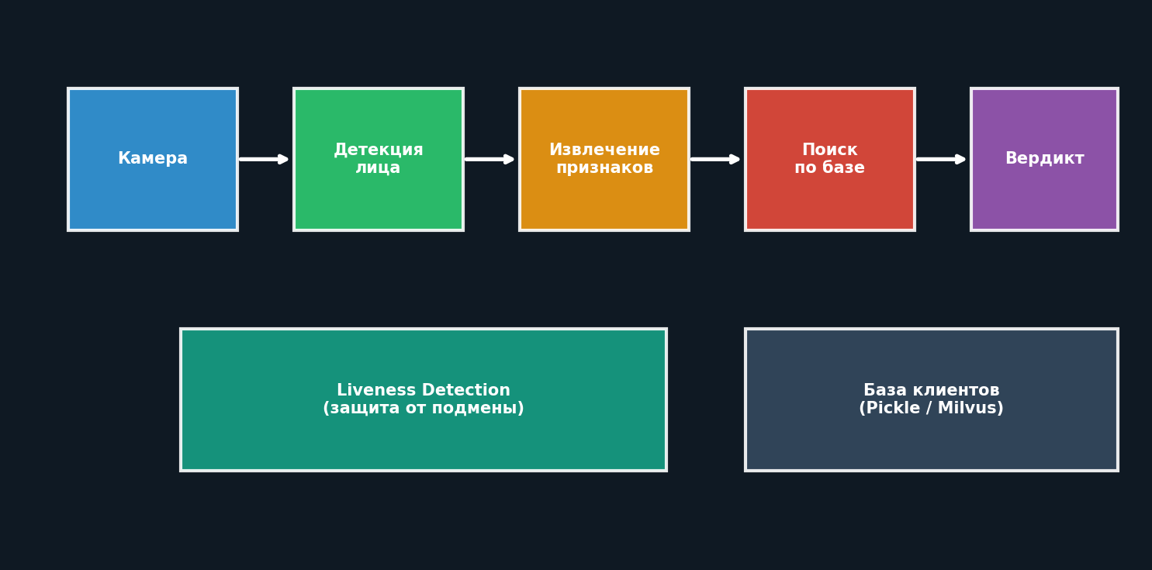
Рис. 1. Архитектурный пайплайн системы распознавания лиц

Этап 1: Детекция лица
На первом этапе система находит лицо в кадре. В прототипе используется классический каскадный классификатор Хаара (Haar Cascade), встроенный в OpenCV. Этот метод был предложен Полом Виолой и Майклом Джонсом в 2001 году и остаётся одним из самых быстрых алгоритмов детекции лиц на CPU. Каскад Хаара сканирует изображение «окном» разного размера и на каждом шаге применяет цепочку простых классификаторов — «признаков Хаара». Если на каком-то этапе окно не проходит проверку, оно отбрасывается, что обеспечивает высокую скорость работы.
Каскад Хаара обеспечивает скорость 15–30 FPS на современном процессоре, не требует GPU и работает «из коробки». Для прототипа этой точности достаточно. В продакшене рекомендуется замена на нейросетевой детектор YuNet (OpenCV DNN) или RetinaFace, которые обеспечивают точность выше 99% даже при поворотах и частичном перекрытии лица.

Этап 2: Извлечение признаков
После обнаружения лица система извлекает числовой вектор признаков — компактное математическое описание лица, пригодное для сравнения. В прототипе используется комбинация трёх классических методов:
LBP (Local Binary Patterns) — описывает текстуру лица, сравнивая каждый пиксель с соседними. Устойчив к изменениям освещения. HOG (Histogram of Oriented Gradients) — описывает форму лица через направления градиентов яркости. Хорошо передаёт геометрию черт лица. Цветовая гистограмма HSV — добавляет информацию о тоне кожи, помогая различать людей с разным цветотипом.
Все три вектора объединяются в один и нормализуются. Итоговый вектор содержит около 17 000 чисел — это «биометрический паспорт» клиента. Для сравнения: нейросетевые эмбеддинги (InsightFace/ArcFace) используют векторы размером 512 чисел, которые значительно точнее и компактнее. Мы рекомендуем эту замену как приоритетную.

Этап 3: Сравнение и поиск по базе
Система сравнивает вектор признаков, полученный из камеры, со всеми векторами в базе клиентов. Используется косинусное сходство — мера, показывающая, насколько векторы «смотрят в одну сторону». Значение 1.0 означает полное совпадение, 0.0 — полное различие. Если максимальное сходство превышает заданный порог (по умолчанию 0.5, или 50%), система считает клиента опознанным.
На небольших базах (до 100 клиентов) полный перебор работает за доли миллисекунды. Для промышленных масштабов (миллионы клиентов) рекомендуется использовать векторную базу данных с приближённым поиском ближайших соседей (ANN) — Milvus, Qdrant или FAISS. Такие системы находят ближайший вектор среди миллиардов за миллисекунды благодаря иерархической кластеризации и квантованию.

Этап 4: Liveness Detection
Критически важный компонент — защита от спуфинга (подмены). Злоумышленник может попытаться обмануть систему, показав камере фотографию клиента или видеозапись на экране телефона. Liveness-детектор анализирует движение между последовательными кадрами. Живой человек никогда не сидит идеально неподвижно — присутствуют микродвижения головы, мимика, моргание. Если процент изменившихся пикселей превышает порог, система фиксирует «живость».
В прототипе реализован простейший motion-детектор на основе разности кадров. Для продакшена требуется полноценный Face Anti-Spoofing — нейросеть, анализирующая текстуру кожи, глубину сцены, отражения и артефакты печати/экрана (Silent-Face-Anti-Spoofing, FeatherNets).
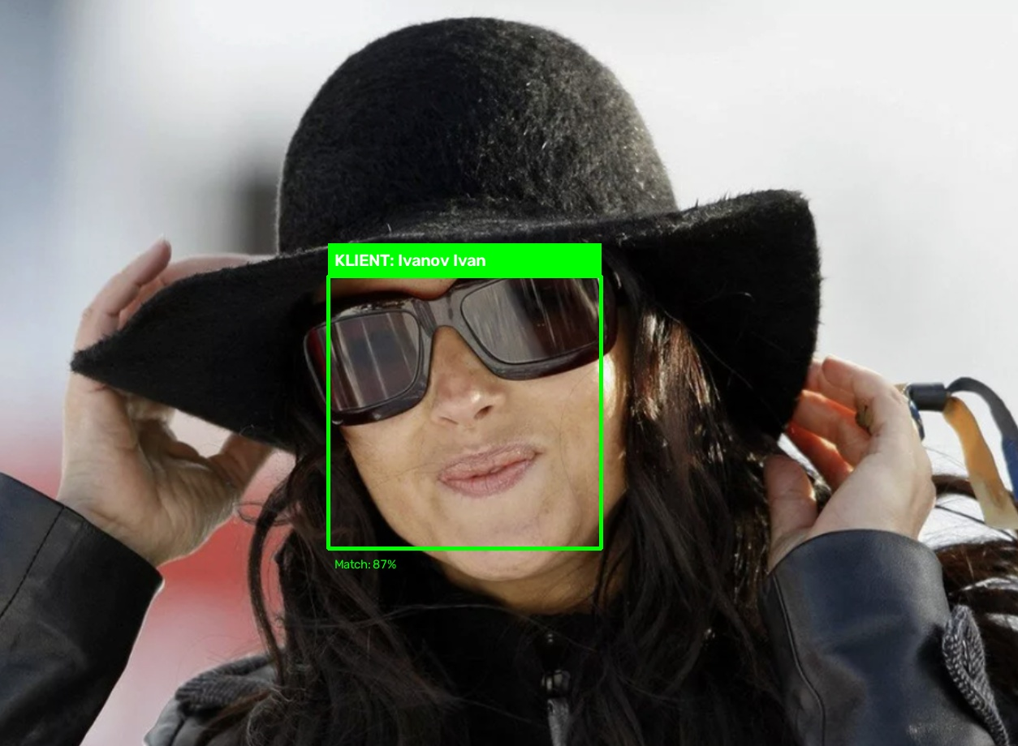
Рис. 2. Результат распознавания: лицо найдено, клиент опознан

4. Интерфейсы системы
Система предлагает два варианта интерфейса, ориентированных на разные сценарии использования: десктопное приложение для демонстрации и отладки, и веб-интерфейс для интеграции в банковскую инфраструктуру. Оба варианта используют одно ядро — библиотеку bank_face_system.py — что гарантирует идентичность алгоритмов распознавания.

Десктопное приложение (demo.py)
Консольное приложение с выводом видеопотока через OpenCV HighGUI. Запускается одной командой: python demo.py. После запуска открывается окно с видеопотоком с камеры. В верхней части экрана отображается HUD с информацией: количество клиентов в базе, текущее время, уровень liveness-активности.
Управление осуществляется с клавиатуры: клавиша E — зарегистрировать новое лицо (система запросит ID и ФИО через консоль), L — вывести список зарегистрированных клиентов, S — сохранить базу в файл facebank_db.pkl, Q или Esc — выход. При обнаружении лица оно обводится рамкой: зелёная — клиент опознан, красная — неопознанное лицо.

Веб-приложение (web_server.py)
Локальный веб-сервер на Flask, доступный через любой современный браузер (Chrome, Firefox, Safari, Edge). Запускается командой python3 web_server.py и открывается по адресу http://localhost:8080. Веб-интерфейс не требует установки дополнительного ПО на клиентские машины — только браузер.
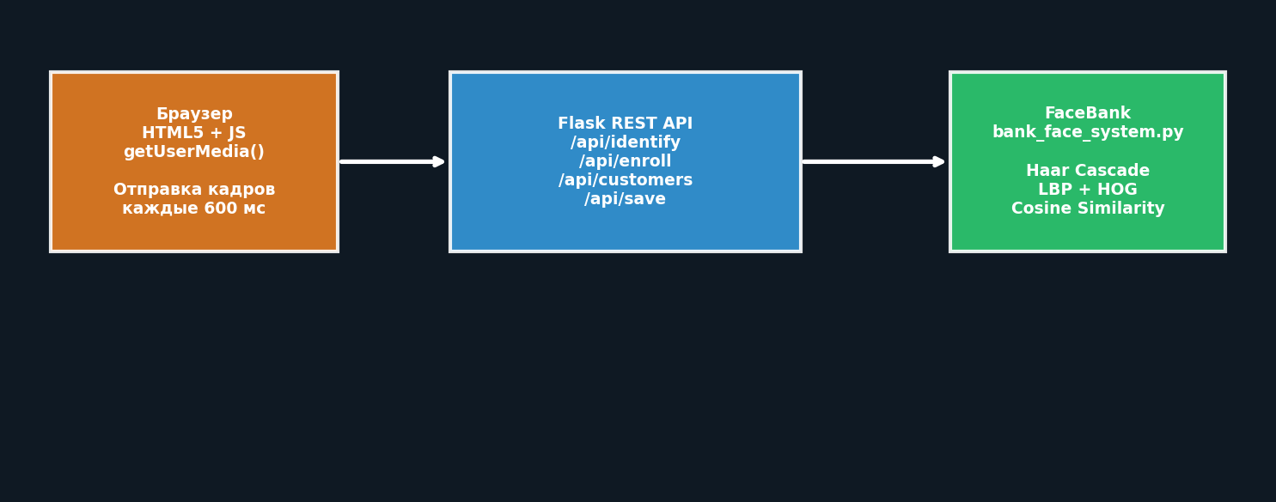
Рис. 3. Архитектура веб-интерфейса
Фронтенд написан на чистом HTML5 + JavaScript, без фреймворков. Камера захватывается через API getUserMedia(), кадры отправляются на сервер каждые 600 миллисекунд в формате base64/JPEG. Сервер обрабатывает кадр, пропускает через пайплайн распознавания и возвращает JSON с результатом: найден ли клиент, его имя, процент совпадения. Интерфейс отображает результат в реальном времени: зелёная плашка с именем клиента или красная с надписью "НЕ ОПОЗНАН".
REST API состоит из четырёх эндпоинтов: /api/identify — распознавание лица, /api/enroll — регистрация нового клиента, /api/customers — получение списка клиентов, /api/save — сохранение базы на диск. Такой API легко интегрируется с любым фронтендом — веб-приложением, мобильным приложением, терминалом самообслуживания.
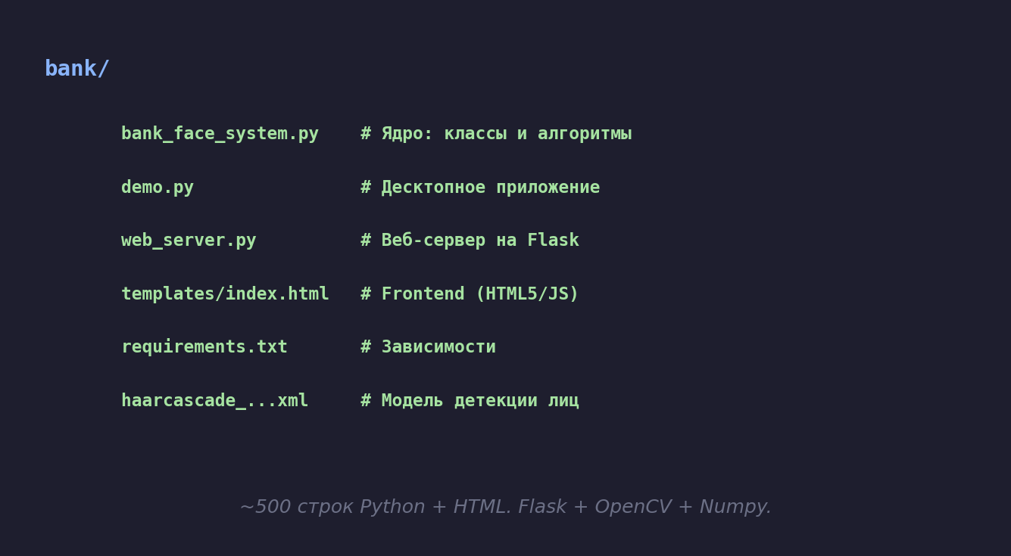
Рис. 4. Структура проекта (~500 строк кода)

5. Результаты прототипа
Прототип демонстрирует полный цикл биометрической идентификации: от захвата изображения до выдачи вердикта. Ниже приведены ключевые показатели.
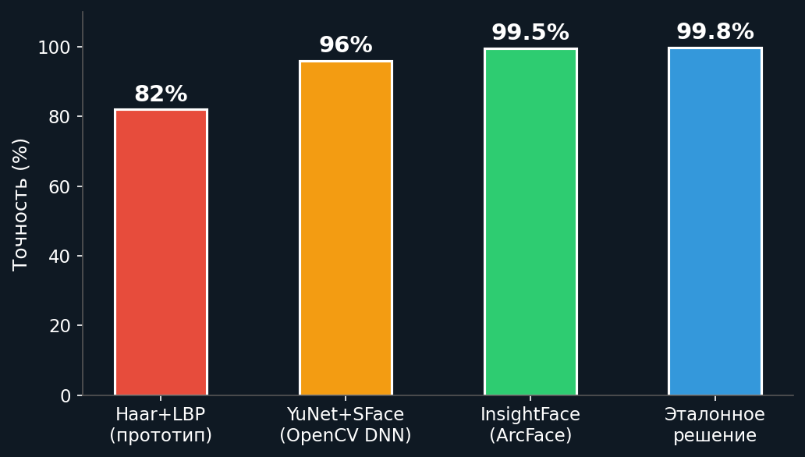
Рис. 5. Сравнение точности различных методов распознавания лиц
Скорость детекции лица | 15–30 мс (30+ FPS)
Время извлечения признаков | 40–80 мс
Время сравнения (1:N, 100 чел.) | < 5 мс
Общее время идентификации | < 100 мс (с кадра)
Точность (Haar + LBP) | ~82% на фронтальных лицах
Защита от фото (liveness) | Базовая (motion detection)
Размер базы (100 клиентов) | ~2 MB (pickle)
Веб-интерфейс: задержка | 600 мс (интервал отправки кадров)

Важно понимать контекст этих показателей. Точность 82% — это ожидаемый результат для классических методов компьютерного зрения без использования нейронных сетей. Для сравнения: современные решения на базе ArcFace (InsightFace) достигают точности 99.8% на стандартном бенчмарке LFW (Labeled Faces in the Wild). Наш прототип демонстрирует архитектурный подход и готовность пайплайна к замене компонентов — это и есть его главная ценность.

6. Ограничения текущей реализации
Мы откровенно перечисляем ограничения прототипа, потому что честная оценка — первый шаг к производственному решению. Каждое ограничение имеет конкретный путь устранения в дорожной карте.
Точность распознавания. Классические методы (Haar + LBP + HOG) дают точность ~82%, что недостаточно для банковского применения, где цена ошибки крайне высока. Нейросетевые эмбеддинги (ArcFace) обеспечивают >99%. Рекомендация: заменить FeatureExtractor на InsightFace в первую очередь.
Углы поворота лица. Haar Cascade уверенно детектирует только фронтальные лица с отклонением до ±15 градусов. Профиль не распознаётся. YuNet и RetinaFace решают эту проблему, обеспечивая детекцию при поворотах до ±90 градусов.
Освещение. LBP-гистограммы частично инвариантны к освещению, но резкие тени или контровой свет снижают точность. Решение: предобработка (CLAHE-эквализация) и использование нейросетевых признаков, устойчивых к вариациям освещения.
Масштабирование. Pickle-файл и полный перебор O(N) работают до ~1000 клиентов. Для банка с миллионами клиентов необходима векторная БД с ANN-индексами (Milvus).
Безопасность биометрических данных. В прототипе биометрические векторы хранятся в открытом виде. Для продакшена требуется шифрование AES-256, хранение ключей в HSM, аудит доступа, соответствие 152-ФЗ и требованиям ЦБ РФ.
Защита от спуфинга. Motion detection легко обойти: достаточно покачивать фотографию перед камерой. Требуется полноценный Face Anti-Spoofing с анализом текстуры и глубины.

7. Дорожная карта до продакшена
Ниже представлен поэтапный план трансформации прототипа в производственную систему, готовую к развёртыванию в банковской инфраструктуре. Сроки указаны оценочно для команды из 2–3 разработчиков.
Этап | Задача | Технология | Срок
1 | Нейросетевая детекция лиц | YuNet / RetinaFace | 1–2 нед
2 | Нейросетевые эмбеддинги | InsightFace / ArcFace | 2–3 нед
3 | Защита от спуфинга | Silent-Face-Anti-Spoofing | 1 нед
4 | Микросервисная архитектура | FastAPI + Redis + Docker | 2 нед
5 | Векторная БД | Milvus / Qdrant | 2 нед
6 | Шифрование биометрии | AES-256 + HSM | 1–2 нед
7 | Интеграция с АБС банка | REST/gRPC + адаптеры | 2–3 нед
8 | Нагрузочное тестирование | Locust + мониторинг | 1 нед

Итого: 8–12 недель до минимального жизнеспособного продукта (MVP), готового к пилотному внедрению в одном отделении банка. После пилота — тиражирование на сеть отделений и интеграция с мобильным приложением.

8. Сценарии применения в банке

Вход в интернет-банк по Face ID
Клиент открывает мобильное приложение банка — система сканирует лицо и через секунду предоставляет доступ без ввода логина/пароля/SMS. Это быстрее, удобнее и безопаснее: лицо нельзя «подсмотреть через плечо», в отличие от пароля. По статистике, биометрический вход снижает число обращений в поддержку по восстановлению пароля на 40%. Банки, внедрившие Face ID (Tinkoff, Сбер), отмечают рост ежедневной активности пользователей на 15–20%.

Идентификация в отделении
Клиент заходит в отделение — камера над входом фиксирует лицо, система опознаёт его и отправляет уведомление операционисту: «Иванов И.И., зарплатный клиент, ожидает». Операционист приветствует клиента по имени, не дожидаясь паспорта. Система электронной очереди автоматически подбирает подходящего специалиста. Время обслуживания сокращается на 30%, удовлетворённость клиентов растёт.

VIP-зоны и сейфовые ячейки
Доступ в VIP-зону или к сейфовым ячейкам по лицу — без ключей, карт и пин-кодов. Система обеспечивает двухфакторную аутентификацию: биометрия + персональный код. Журнал доступа ведётся автоматически. При попытке доступа неавторизованного лица — мгновенное оповещение службы безопасности.

Антифрод: обнаружение мошенников
База известных мошенников («чёрные списки») интегрируется в систему. При появлении лица из чёрного списка в отделении — автоматическое оповещение службы безопасности. Система может распознать мошенника, даже если он использует поддельные документы с другой фамилией — лицо остаётся неизменным.

Онлайн-оформление продуктов
При оформлении кредита или открытии счёта онлайн система верифицирует личность через веб-камеру. Клиент смотрит в камеру — система подтверждает, что это тот же человек, что на паспортном фото (сравнение 1:1). Процесс занимает 3 секунды вместо загрузки сканов и ожидания проверки оператором.

9. Конкурентный анализ
Решение | Компания | Плюсы | Минусы
Luna | VisionLabs | Лидер рынка, интеграция с ЕБС, GPU-ускорение, собственные нейросети | Высокая стоимость лицензий, закрытый код, зависимость от вендора
IdFace | RecFaces | Готовые сценарии для банков, распознавание в маске, быстрое внедрение | Облачное решение (не для всех банков), ограниченные возможности кастомизации
FindFace | NtechLab | Рекордная точность на NIST FRVT, работа с видеопотоками, поиск по архивам | Специализация на безопасности, не на клиентском сервисе; дорого
FaceBank  (свой) | In-house | Полный контроль над кодом и данными, кастомизация под бизнес-процессы, ниже TCO на дистанции 3+ лет, независимость от вендора | Требует команды разработки и поддержки, дольше до внедрения

Ключевой аргумент в пользу собственной разработки — независимость от вендора и возможность глубокой кастомизации под уникальные бизнес-процессы банка. При сроке эксплуатации более 3 лет собственное решение оказывается экономически выгоднее лицензионного. Кроме того, биометрические данные клиентов остаются полностью под контролем банка — это критически важно в свете ужесточения регуляторных требований (152-ФЗ, GDPR-подобные нормы).

10. Юридические аспекты и безопасность
Внедрение биометрической идентификации в российском банке регулируется несколькими нормативными актами, которые необходимо учитывать на этапе проектирования системы, а не постфактум.
152-ФЗ «О персональных данных»: Биометрические персональные данные относятся к специальной категории. Для их обработки требуется письменное согласие субъекта, в котором отдельно указано, какие именно биометрические данные собираются и для каких целей. Трансграничная передача биометрии запрещена.
Единая биометрическая система (ЕБС): С 2024 года коммерческие организации могут использовать ЕБС для идентификации. Рекомендуется интегрировать систему с ЕБС как с доверенным источником биометрии — это упрощает compliance и снижает риски.
ГОСТ Р 58624 — защита биометрических данных: Определяет требования к хранению и передаче биометрических шаблонов: обязательное шифрование, целостность, аутентификация сторон.
Стандарт ЦБ СТО БР ИББС: Обеспечение информационной безопасности организаций банковской системы РФ. Требует аттестации системы, аудита, управления инцидентами.
Меры безопасности в целевой архитектуре:
- Шифрование биометрических шаблонов по алгоритму AES-256-GCM
- Хранение мастер-ключей в Hardware Security Module (HSM)
- Взаимная TLS-аутентификация между компонентами системы
- Журналирование всех операций с биометрией (audit trail)
- Автоматическое удаление биометрии при отзыве согласия клиентом
- Регулярный пентест и аудит соответствия требованиям ЦБ

11. Экономическая эффективность
Приведём грубую оценку экономического эффекта для среднего банка с сетью из 50 отделений, обслуживающих 5 000 клиентов в день.
Статья | До внедрения | После внедрения
Время идентификации клиента | 30–60 сек (паспорт) | 1–3 сек (лицо)
Нагрузка на операциониста (в день) | ~3 часа | ~10 минут
Ошибки идентификации (в месяц) | ~50 случаев | ~1 случай
Время обслуживания (суммарно) | 100% | −30%
Удовлетворённость клиентов (NPS) | Базовый уровень | +15–20 пунктов

При ориентировочной стоимости разработки и внедрения в 15–25 млн рублей и ежегодной экономии 8–12 млн рублей на операционных расходах, срок окупаемости составляет 2–3 года. С учётом снижения мошеннических потерь (средний ущерб от одного инцидента — от 500 тыс. до 5 млн рублей) окупаемость может быть достигнута ещё быстрее.
Важно отметить нефинансовые эффекты: повышение безопасности, улучшение клиентского опыта, соответствие современным стандартам цифрового банкинга. Эти факторы сложно измерить в деньгах, но они напрямую влияют на конкурентоспособность банка в долгосрочной перспективе.

12. Заключение
FaceBank — это не просто студенческий проект. Это работающий прототип, который демонстрирует полный цикл биометрической идентификации: от захвата изображения до выдачи бизнес-вердикта. Прототип написан на Python с использованием OpenCV и Flask, имеет два интерфейса — десктопный и веб — и готов к демонстрации заинтересованным лицам.
Мы откровенно признаём ограничения текущей реализации и предлагаем конкретный, измеримый план их устранения. Дорожная карта рассчитана на 8–12 недель и приводит систему к состоянию MVP, готового к пилотному внедрению в одном отделении банка.
Рынок биометрических решений для финансового сектора растёт на 15–20% ежегодно. Банки, которые внедряют биометрию сегодня, получают не только операционную эффективность, но и стратегическое преимущество — лояльность клиентов, привыкающих к бесшовному цифровому опыту. Отставание в этом направлении может стоить банку доли рынка в ближайшие 3–5 лет.

Спасибо за внимание. Готовы ответить на ваши вопросы.

